**Testing**

Probar si funciona todo de acuerdo a lo esperado. Un tester parte de la suposición de que el programa tiene errores, brindando así calidad. Realizar pruebas frecuentes es vital en el proceso de desarrollo. El testing sirve para:

1.Encontrar defectos y remediarlos

2. Asegurar el buen funcionamiento del

producto.

3. Logran un mayor grado de calidad.

**7 principios del testing.**

1 **la prueba muestra la presencia de efectos, no la ausencia:** No puede probar que no hay defectos. Reduce la probabilidad de que queden defectos no descubiertos en el software, pero, incluso si no se encuentran, el proceso de prueba no es una demostración de corrección. *(no se puede ser perfecto, si no, encontrar la mayor cantidad de errores, que nos pueda garantizar una calidad de ese software, aplicación, etc..).*

2 **la prueba exhaustiva es imposible:** No es posible probar todo —todas las combinaciones de entradas y precondiciones—, excepto en casos triviales. En lugar de intentar realizar pruebas exhaustivas se deberían utilizar el análisis de riesgos, las técnicas de prueba y las prioridades para centrar los esfuerzos de prueba. *(en este caso, nosotros como especialista de calidad, no nos podemos demorar haciendo casos de pruebas exhaustiva toda la vida para ese programa, simplemente buscamos en los casos que cumplan con nuestro criterio de aceptación. Criterio de aceptación es permitir qué esa funcionalidad o ese aplicativo cumpla con lo que nosotros estamos esperando. No definir, o no tener claro hace que eso se vuelve imposible determinar. )*

3 **La prueba temprana ahorra tiempo y dinero:** Para detectar defectos de forma temprana, las actividades de testing, tanto estáticas como dinámicas, deben iniciarse lo antes posible en el ciclo de vida de desarrollo de software para ayudar a reducir o eliminar cambios costosos. *(nosotros como testers tenemos que estar en todas las fases del proyecto como tal, cuando más temprano nos involucremos más conocimientos vamos a tener de todos los escenarios posibles de prueba. Vamos a tener una visualización hasta dónde vamos a llegar con las pruebas y qué es lo que vamos a probar. )*

**4 Los defecto agrupan**: En general, un pequeño número de módulos contiene la mayoría de los defectos descubiertos durante la prueba previa al lanzamiento o es responsable de la mayoría de los fallos operativos. (*cuando hay defectos que encuentras en una misma funcionalidad se puede agrupar todos los defectos que se encuentren a partir de ese momento. Desde ahí se va a seguir encontrando en esa funcionalidad defectos. En una funcionalidad vas a encontrar defectos de esa funcionalidad no de otro lado)*

5 **Cuidado con la prueba del pesticida:** Si las mismas pruebas se repiten una y otra vez, eventualmente estas pruebas ya no encontrarán ningún defecto nuevo. Para detectarlo, es posible que sea necesario cambiar las pruebas y los datos de prueba existentes. *(si somos reiterativos con un caso de prueba va a llegar un punto en el que no vas a encontrar defectos, entonces decimos, cuando no encontramos más defectos, tenemos que cambiar los escenarios.)*

6 **La prueba se realiza de manera diferente según el contexto**. Por ejemplo, el software de control industrial de seguridad crítica se prueba de forma diferente a una aplicación móvil de comercio electrónico. *(la prueba depende del contexto, es el enfoque que se le da a la prueba)*

7 **La ausencia de errores es una falacia:** El éxito de un sistema no solo depende de encontrar errores y corregirlos hasta que desaparezcan ya que puede no haber errores, pero sí otros problemas. Existen otras variables a tener en cuenta al momento de medir el éxito. *(quiere decir que si no tenemos errores no quiere decir que la prueba se haya hecho correctamente, quiere decir que no buscamos correctamente esa inconformidad siempre va a haber un defecto una falla en el aplicativo como tal).*

**Analista de negocio**: detecta los factores clave del negocio y es el intermediario entre el departamento de sistemas y el cliente final.

**Desarrollador de software**: diseña, produce, programar o mantener componentes o subconjuntos de software conforme a especificaciones funcionales y técnicas para ser integrados en aplicaciones.

**QA**: función es probar los sistemas informáticos para que funcionen correctamente de acuerdo a los requerimientos del cliente, documentar los errores encontrados y desarrollar procedimientos de prueba para hacer un seguimiento de los problemas de los productos de forma más eficaz y eficiente.

*El error del desarrollador provoca un defecto y desencadena en una falla en el sistema.*

***Error*** *es la equivocación humana, al programar, codificar, nuestra funcionalidad. El* ***defecto*** *es consecuencia de lo que se genera del error. El* ***fallo*** *es cuando dejamos pasar ese defecto a una parte productiva o a algo que ya se está ejecutando.*

**¿Qué es un defecto?** **Defectos**

Cuando se detecta un defecto —**como parte de las pruebas estáticas**—, o se observa un fallo —como parte de las pruebas dinámicas—, la persona implicada debería recopilar los datos e incluirlos en el informe de defectos.

**¿Qué es un error?** Una equivocación humana.

**¿Qué es una falla?** Es fallo del sistema.

**Ciclo de vida de un defecto**

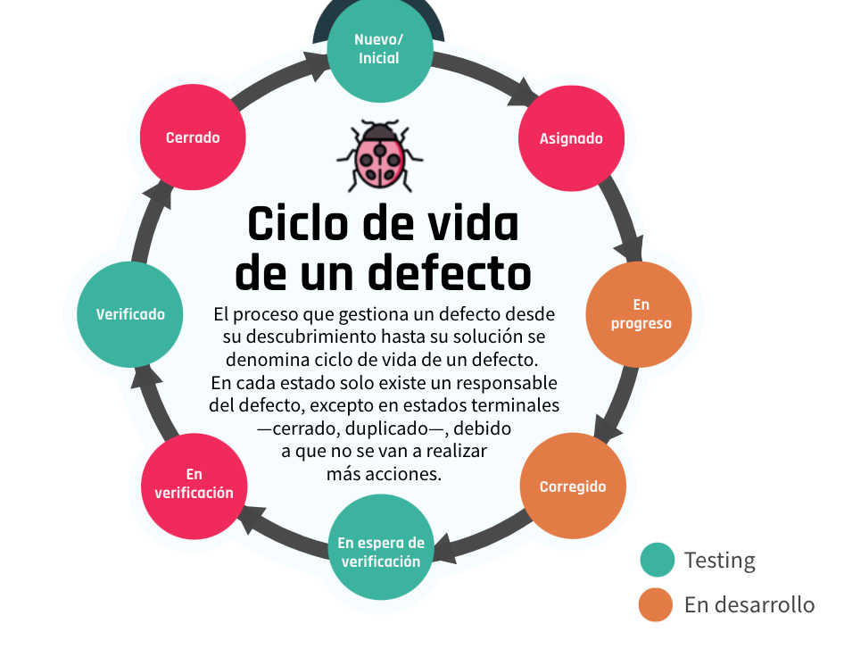

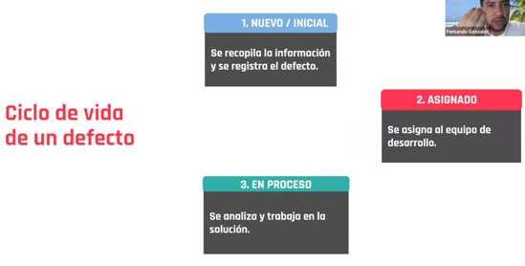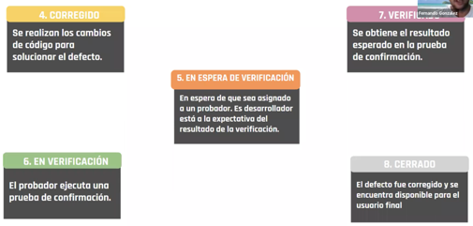

**Proceso general de un defecto**

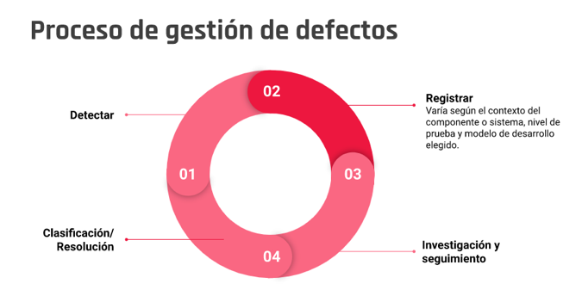

**CASO DE PRUEBA**

**Conjunto de acciones que se ejecutan para verificar una característica o funcionalidad particular de una aplicación de software**. Es un documento es de vital importancia en el mundo de la calidad.

*Es un documento escrito que proporciona información escrita sobre qué y cómo probar*.

**QUE DEBE TENER UN CASO DE PRUEBA**

* **Descripción**: que es lo que se va a probar y los datos necesarios.
* **Precondición:** el requisito fundamental para saber si puedo o no ejecutar correctamente el caso de prueba.
* **Resultado esperado:** indica al proveedor cuál debería ser la experiencia luego de ejecutar los pasos y determinar si el test falló o no.

**Caso de prueba positivo** Son aquellos casos de prueba que validan el flujo normal de un sistema bajo prueba. Es decir, flujos que están relacionados a los requisitos funcionales del sistema bajo prueba. *(me ejecutó y me dio el resultado que yo esperaba conocidos app*)

**Caso de prueba negativo** Son aquellos casos de prueba que validan flujos no contemplados dentro de los requisitos de un sistema bajo prueba. (*un caso negativo es cuando uno espera que la replicación falle por ese caso, con ese tipo de caso se puede encontrar defecto. )*

Caso de prueba negativo: no queremos reservar en un lugar, en una fecha que no está habilitada, tiene que saltar un cartel que diga dicha fecha no habilita o fuera de rango.

* Dónde van números ponemos letras, o valores negativos.
* Oh permita una fecha de la reserva más allá de la fecha estipulada.

**CASO DE USO**

Documentos van a asegurar los requisitos del cliente. Generalmente, estos requisitos se encuentran escritos como **casos de uso**. Un tester debe comprender qué es un caso de uso y cómo diseñar los casos de prueba a partir de estos.

Caso de uso y caso de prueba

**Caso de uso**: cuenta la historia de como un usuario interactúa con un sistema de software para lograr o abandonar un objetivo.

**Caso de prueba:** cubre el software más en profundidad y con mayor detalle que un caso de uso estos incluyen todas las funciones que el programa es capaz de realizar y deben tener en cuenta el uso de todo tipo de datos de entrada, salida, cada comportamiento esperado y todos los elementos de diseño.

**Prueba de caso de uso :** técnica de caja negra donde se verifica si la ruta utilizada por el usuario está funcionando según lo esperado,

**Ciclo de vida de las pruebas de software (STLC)**.

*Las tareas principales del ciclo de vida de un software consiste, en que son lo que en realidad hacemos dentro el plan de prueba, plan planificación ect.*

Cada **nivel de prueba** **es una instancia** del proceso de prueba, desde componentes individuales hasta sistemas completos.

**Tipos de prueba**.

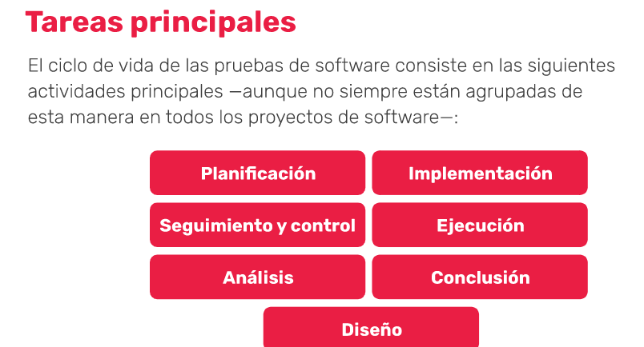

**Planificación:** se define objetivos y el enfoque de la prueba dentro de las restricciones impuestas por el contexto.

Algunas subactividades actividades realizadas son:

* Determinar el alcance y los objetivos y los riesgos.
* Definir el enfoque y estrategia general.
* Integrar y coordinar las actividades a realizar durante el ciclo de vida del software.

**Seguimiento y control:** el objetivo de esta actividad es a reunir información y proporcionar retroalimentación sobre las actividades de prueba. Como parte de control, se pueden tomar acciones correctivas cómo cómo cambiar la prioridad de las pruebas, el calendario y revaluación de los criterios de entrada y salida.

Algunas subactividades actividades realizadas son:

* Comprobar los resultados y los riesgos de la prueba de en relación con los criterios de cobertura especificados.
* Determinar si se necesita más pruebas dependiendo del nivel de cobertura que se debe alcanzar.

**Análisis**: Durante esta actividad se determina que probar.

Algunas subactividades actividades realizadas son:

* Analizar la base de prueba correspondiente al nivel de prueba considerado.
* Identificar defectos de distintos tipos en la base de pruebas
* Identificar los requisitos que van aprobar y definir las condiciones de prueba para cada requisito

**Diseño:** durante esta actividad se determina como probar.

Algunas subactividades actividades realizadas son:

* Diseñar y priorizar casos de prueba y conjuntos de casos de pruebas de alto nivel.
* Identificar los datos de prueba necesario.
* Diseñar el entorno de prueba E identificar la infraestructura y las herramientas necesarias.

**Implementación:** se completan los productos de prueba necesarios para la ejecución de prueba, incluyendo la de los casos de prueba en procedimientos de prueba.

Algunas subactividades actividades realizadas son:

* Desarrollar y priorizar procedimientos de prueba.
* Crear juegos de prueba (test suite) a partir de los procedimientos de prueba.
* Organizar los juegos de prueba dentro de un calendario de ejecución.

**Ejecución:** durante esta actividad se realiza la ejecución de los casos de prueba.

Algunas subactividades actividades realizadas son:

* A registrar los identificadores y las personas de los elementos u objeto de prueba.
* Ejecutar y registrar los resultados de la prueba de forma manual o utilizando herramientas.
* Comparar los resultados reales con los resultados esperados.

**Conclusión**.

Algunas subactividades actividades realizadas son:

* Comprobar que todos los informes de defectos están cerrados.
* Finalizar, archivar y almacenar el entorno de prueba, los datos de prueba, infraestructura de prueba y otros productos de prueba para posterior a reutilización.

**NIVELES DE PRUEBAS**

**Prueba de componente**: es validar que sea compatible con todo lo que tengamos dentro del sistema.

Tipos de niveles de pruebas:

Prueba de componente

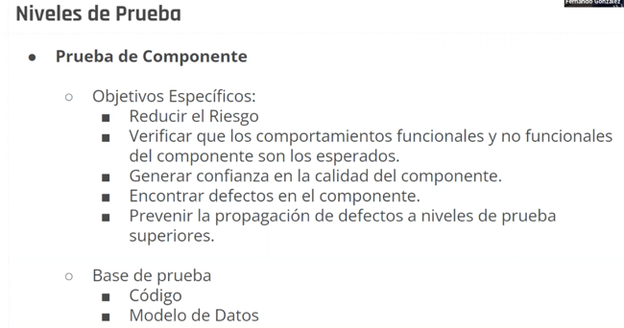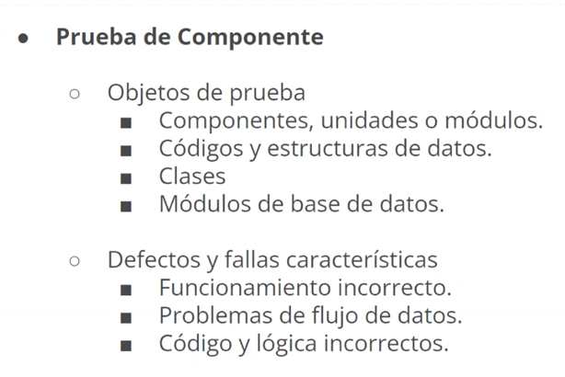

Prueba de integración

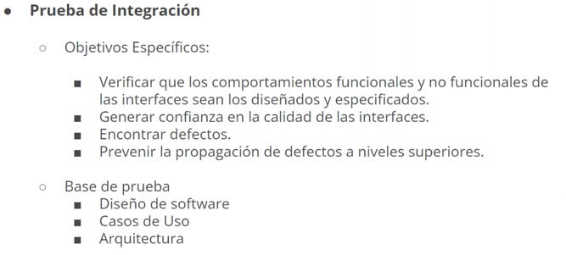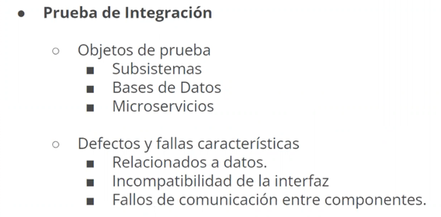

Prueba de Sistema

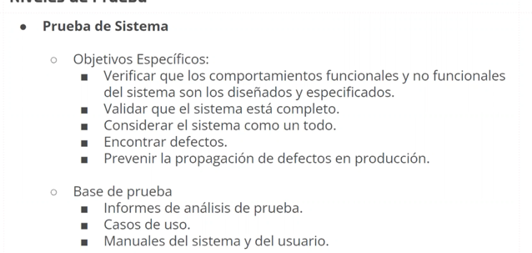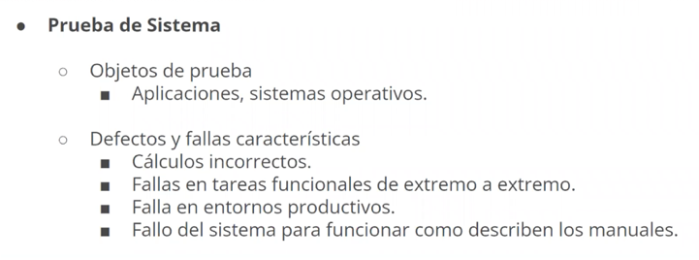

Prueba de Aceptación

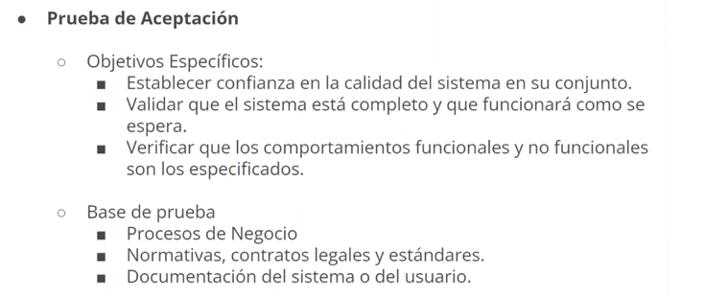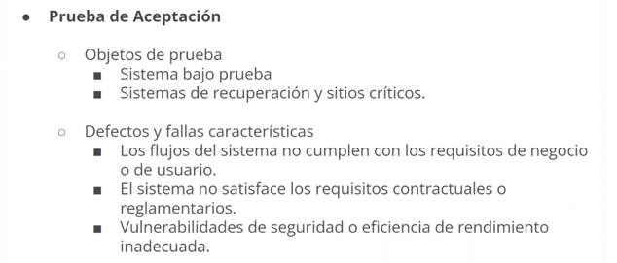

Niveles de pruebas 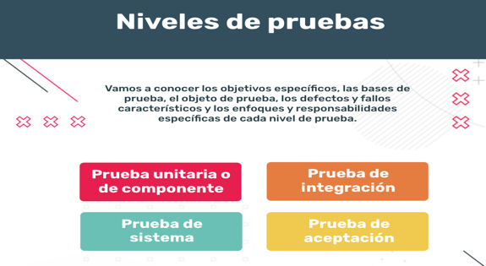

**Prueba de Componente:**

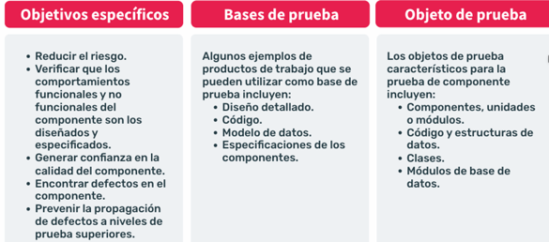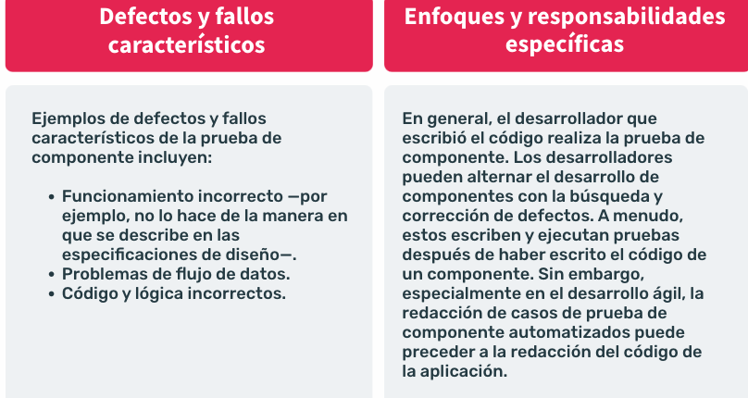

**Prueba de integración:**

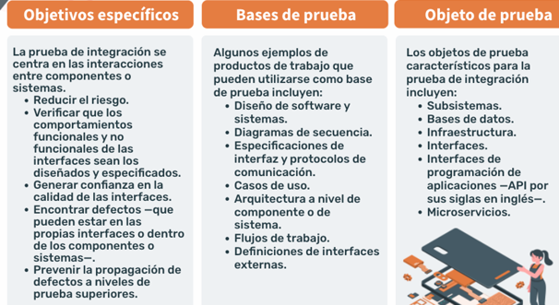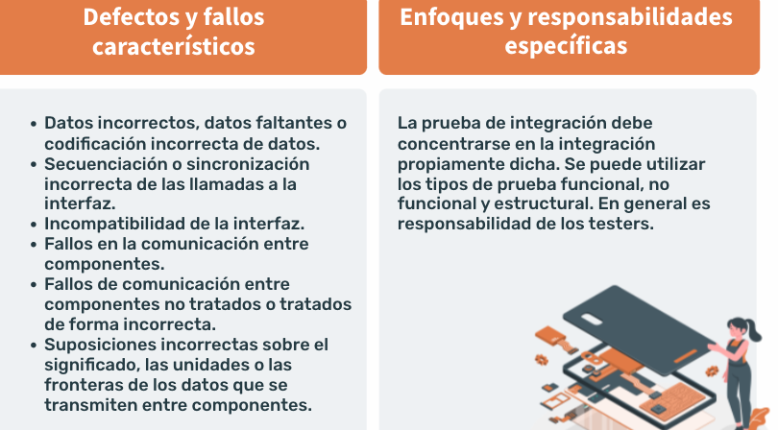

**Prueba de sistema:**

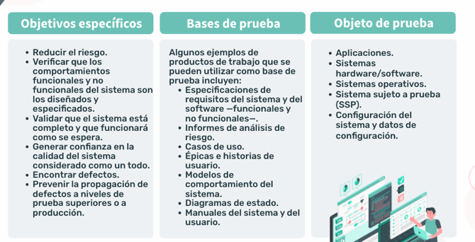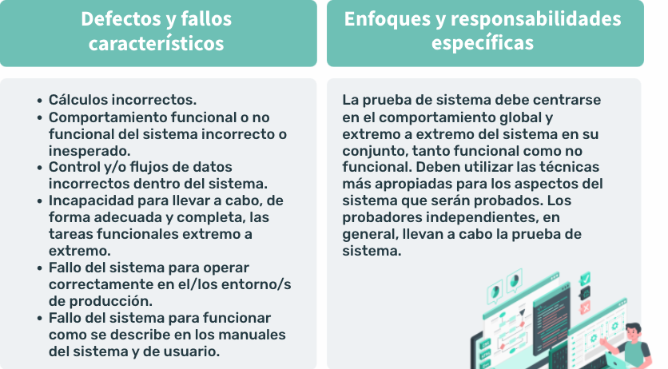

**Prueba de aceptación:**

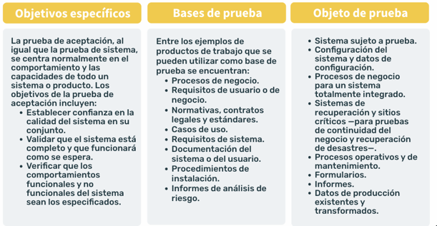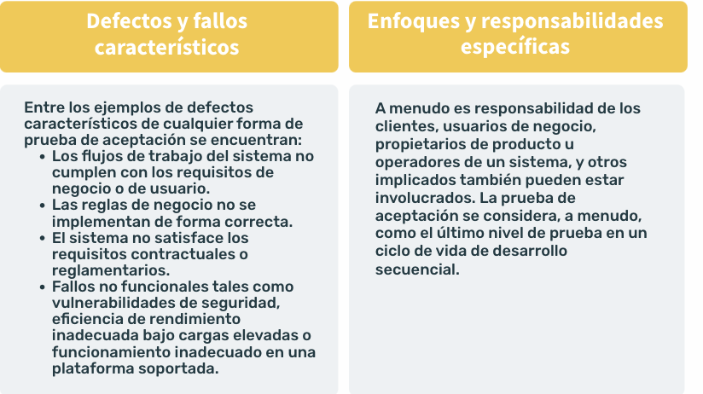

Análisis a la implementación. 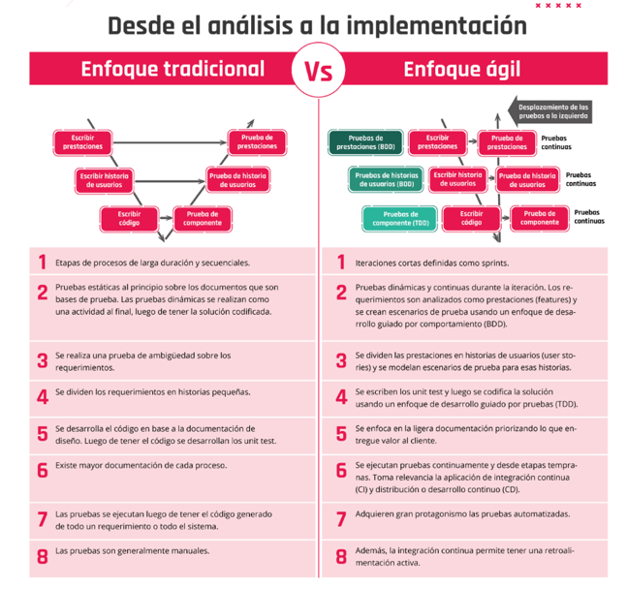

**Pruebas funcionales:** pruebas que evalúan las funciones que el sistema debe realizar. Describe que hace el programa, observando el componente del software. Podemos hacernos preguntas sobre cómo funciona, qué debe estar haciendo y cómo están interactuando los usuarios.

* **Prueba de componente:** las pruebas se diseñan con base en la forma en que un componente debe calcular el interés a pagar por un préstamo.
* **Prueba de integración de componentes**: las pruebas se diseñan en función de cómo la información de la cuenta capturada en la interfaz de usuario se transfiere a la lógica de negocio.
* **Prueba de sistema**: las pruebas se diseñan sobre la base de cómo los titulares de cuentas pueden solicitar una línea de crédito sobre sus cuentas corrientes.
* **Prueba de integración de sistemas**: las pruebas se diseñan en función de cómo el sistema utiliza un microservicio externo para comprobar la calificación crediticia del titular de una cuenta.
* **Prueba de aceptación**: las pruebas se diseñan con base en la forma en que el empleado del banco tramita la aprobación o rechazo de una solicitud de crédito.
* Pruebas de sanidad
* Pruebas de aceptación
* Pruebas de sistema

**PRUEBA NO FUNCIONALES:**  prueba como de bien se comporta el sistema, *Se evalúa el* ***comportamiento*** *frente a situaciones diferentes para las que están diseñadas*

Puede implicar competencias o conocimientos especiales, como debilidades inherentes a un diseño o tecnología. Puede que tengamos un sistema funcionando, pero el usuario está experimentando otro tipo de problemas que no son detectados por las pruebas anteriores. Factores como lentitud, problemas con la combinación de colores que producen poca legibilidad, claridad, usabilidad y seguridad, son los que testeamos en este tipo de prueba.

* **Prueba de componente:** las pruebas de rendimiento están diseñadas para evaluar el número de ciclos de CPU necesarios para realizar un cálculo de intereses totales complejo.
* **Prueba de integración de componentes**: las pruebas de seguridad están diseñadas para vulnerabilidades de desbordamiento de memoria intermedia debido a que los datos pasan de la interfaz de usuario a la lógica de negocio.
* **Prueba de sistema:** las pruebas de portabilidad están diseñadas para comprobar si la capa de presentación funciona en todos los navegadores y dispositivos móviles soportados.
* Pruebas de rendimiento
* Pruebas de portabilidad
* Pruebas de usabilidad
* Pruebas de carga
* Pruebas de estrés

**CLASIFICACIÓN**

Veamos ahora cómo se clasifican los niveles y tipos de prueba.

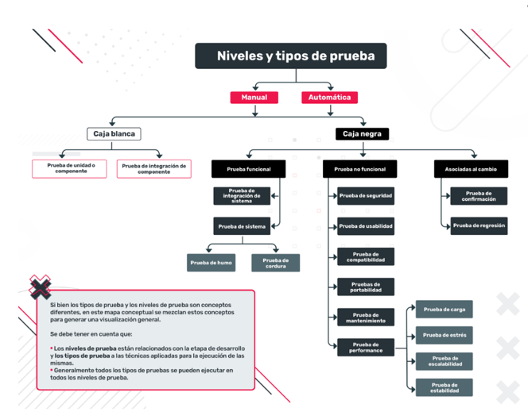

**Clasificación de los tipos de prueba**

*Niveles y tipos de pruebas*: componente – integración – sistema – aceptación.

*Objetivo de las pruebas de aceptación es establecer confianza en la calidad del sistema.*

*Casos de uso son una base de prueba para las pruebas de sistemas.*

*Prueba de regresión: se vuelve para ver que este todo solucionado.*

*Prueba de confirmación: prueba que me dice si se presenta o no el error.*

**ESTRUCTUCTURALES**: Éstas pruebas están basadas en la estructura interna del sistema o en su implementación. La estructura interna puede incluir código, arquitectura, flujos de trabajo y/o flujos de datos dentro del sistema.

* Prueba unitaria
* Prueba de integración

**ASOCIADOS AL CAMBIO**: Este tipo de pruebas están asociadas a los cambios que se producen debido a nuevos requerimientos o cambios en requerimientos existentes. Estos cambios son más frecuentes en ciclos de vida de desarrollo iterativos e incrementales —por ejemplo, Agile—.

* Prueba de confirmación (Re-test)
* Prueba de regresión

**TÉCNICAS:** Son el punto de partida para el diseño de nuestros casos de pruebas. Estas nos permiten tener una mayor cobertura a la hora de diseñarlos.

**Caja negra**: En este tipo de técnicas el elemento es estudiado desde el punto de vista de las entradas que recibe y las salidas o respuestas que produce, sin tener en cuenta su funcionamiento interno.interesa saber el resultado, entrada y salida. Prueba de comportamiento, se realiza sobre la interfaz.

Partición de equivalencia

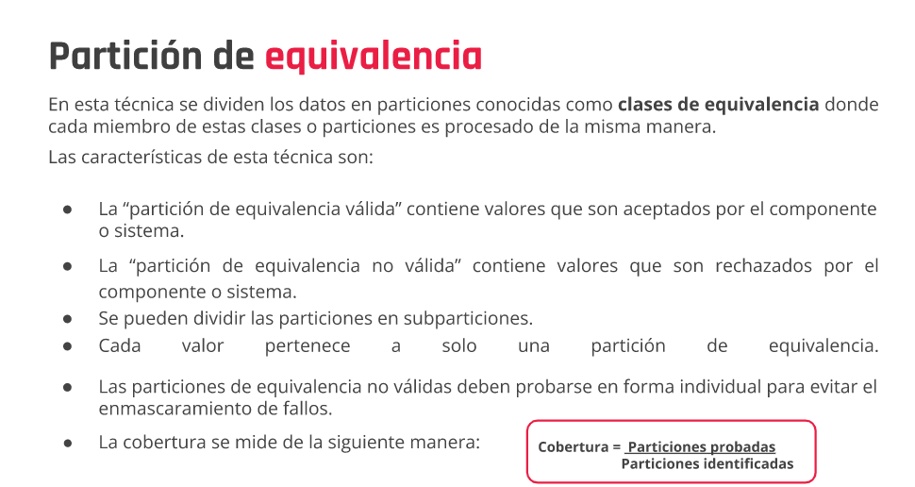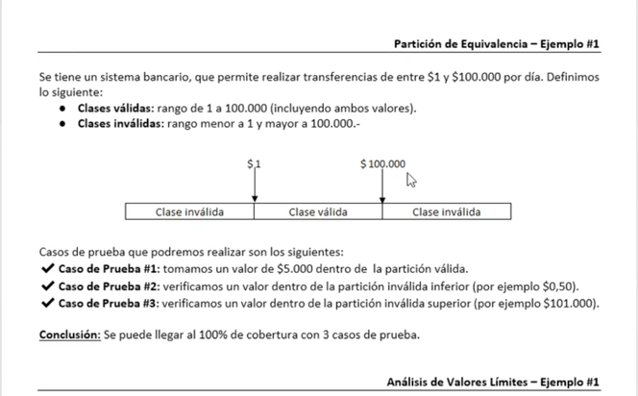

Análisis de valores límites

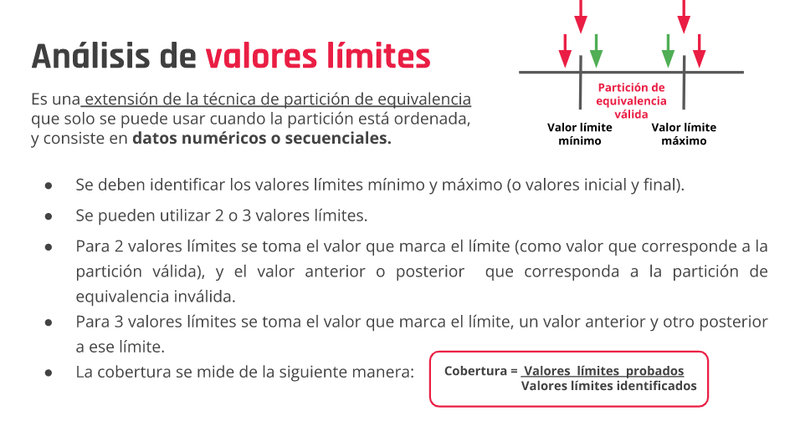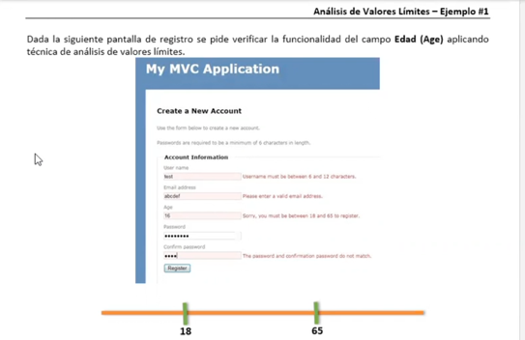

**Caja blanca:** Método por el cual se mira el código y la estructura del producto que se va a probar y se usa ese conocimiento para la realización de las pruebas. interesa toda la parte del código.

* Pruebas de sentencia
* Pruebas de decisión

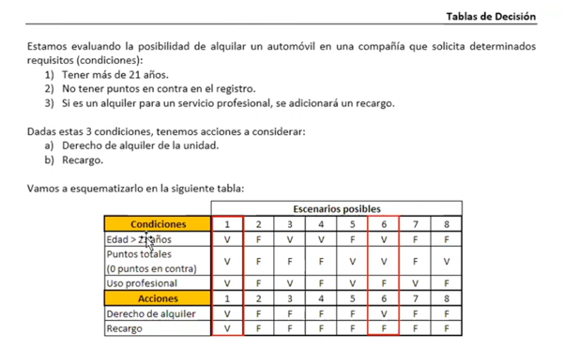

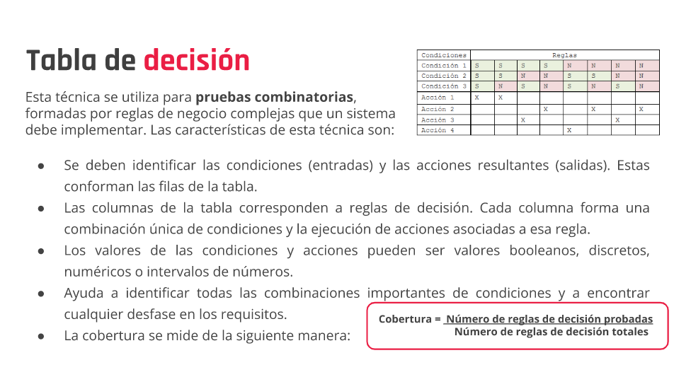

**Técnicas de prueba**

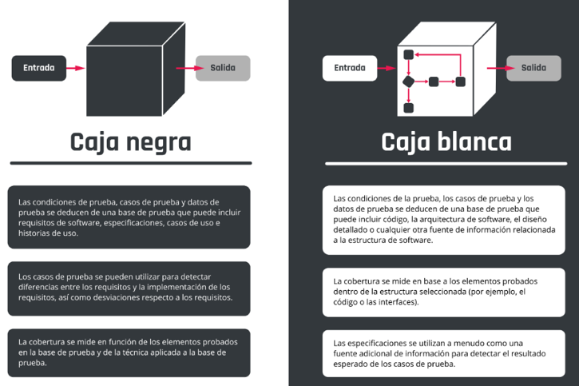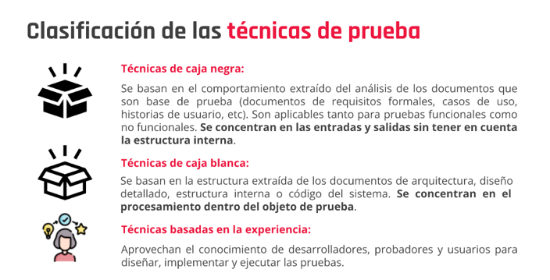

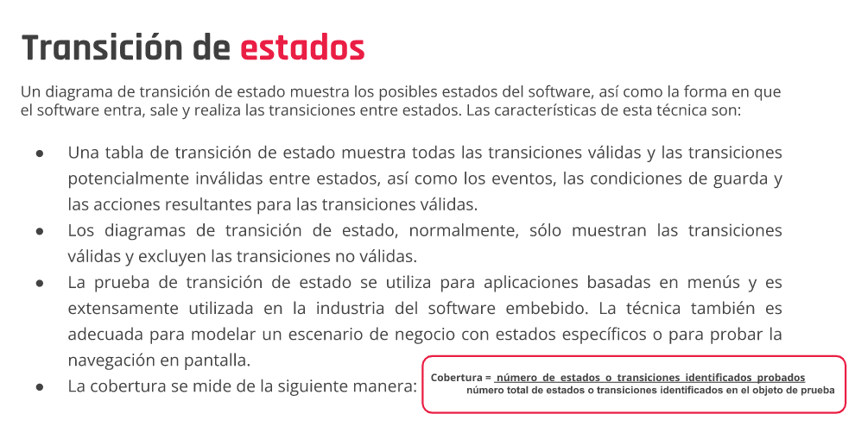

**Técnicas basadas en la experiencia**

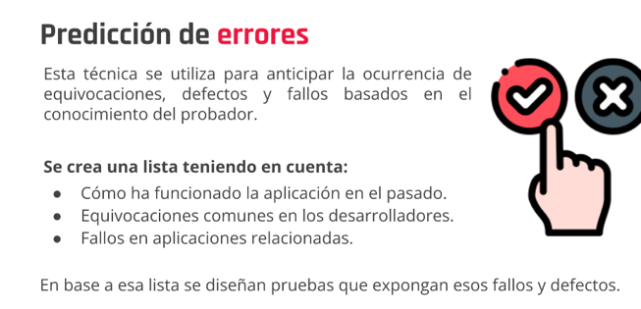

**Introducción a la implementación y ejecución de la prueba**

Las tareas dentro de la ejecución se llevan a cabo en forma iterativa hasta conseguir un sistema lo más estable posible.

Ejecución de la prueba

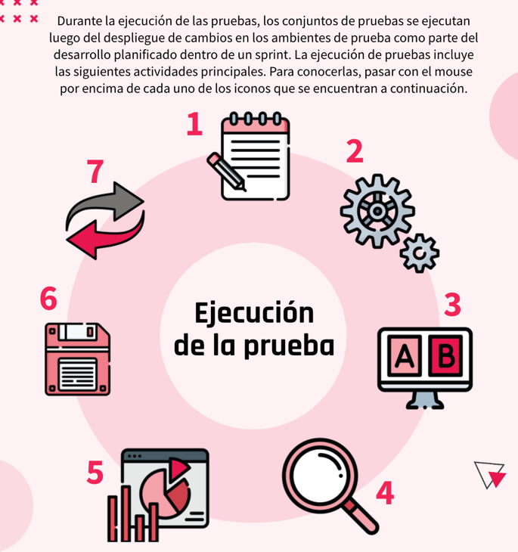

1 Registrar los identificadores y las versiones de los elementos u objetos de prueba, las herramientas de prueba y los productos de prueba.

2 Ejecutar pruebas de forma manual o utilizando herramientas de ejecución de pruebas.

3 Comparar resultados reales con resultados esperados.

4 Analizar las anomalías para establecer sus causas probables.

5 Informar sobre los defectos en función de los fallos observados.

6 Registrar el resultado de la ejecución de la prueba.

7 Repetir las actividades de prueba, ya sea como resultado de una acción tomada para una anomalía o como parte de la prueba planificada.

**Pruebas de Humo y Pruebas de Regresión / smoke test**

Las **pruebas de humo** se ejecutan para evaluar la estabilidad de las compilaciones de software iniciales o desarrolladas recientemente.

* Corresponde a aquellos conjuntos de pruebas que cubren la funcionalidad principal de un componente o sistema.
* Su objetivo es asegurar que las funcionalidades cruciales del sistema, funcionan, pero sin preocuparse por los detalles finos.
* Suelen demandar poco tiempo de ejecución.

**1 Pruebas de humo o smoke tenting**: éstas cubren las funcionalidades principales de un componente o sistema. Su objetivo es verificar la estabilidad de la aplicación, para continuar con pruebas más exhaustivas.

Se ejecutan en las etapas iniciales del siclo de vida del desarrollo del software. SDLC(software developing life cycle).

Las **pruebas de regresión** la tarea de verificar y validar las funcionalidades existentes de la aplicación después de cada modificación o en la adición de nuevas funciones.

* Conjunto de prueba que nos permite asegurarnos que cualquier mejora, actualización o cambio de un código no han dañado los componentes, interfaces o sistemas existentes.

**Las pruebas de humo son previas a las de regresión.**

2 **pruebas de regresión o regression testing**: son más detalladas, y nos permiten asegurarnos después de cualquiera mejora, actualización o cambios en el código, las interfaces, componentes, sistemas existentes no sufran daños, manteniendo así el funcionamiento esperado. También en la gestión de estados de las vinculaciones o desvinculaciones de algún dispositivo.

**Pruebas estáticas y dinámicas**

Objetivo de proporcionar una evaluación de calidad de los productos de trabajo e identificar defectos en forma temprana.

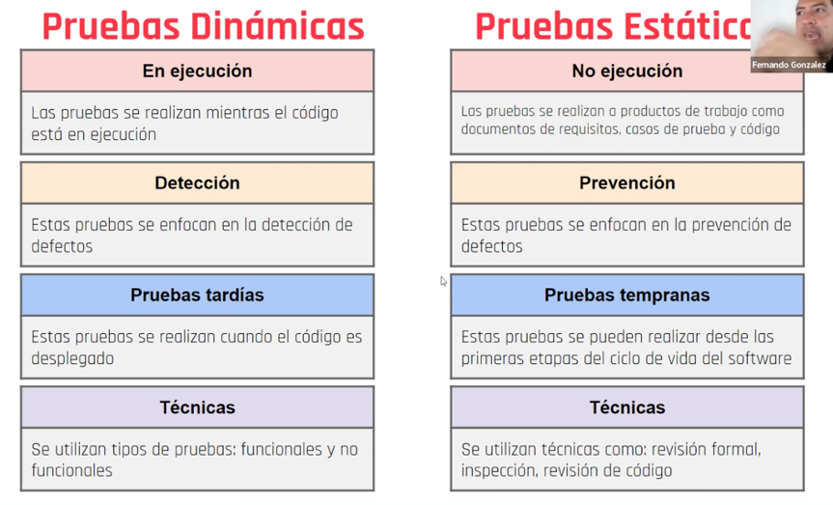

**Pruebas estáticas son documentación. Se basa en la evaluación manual.**

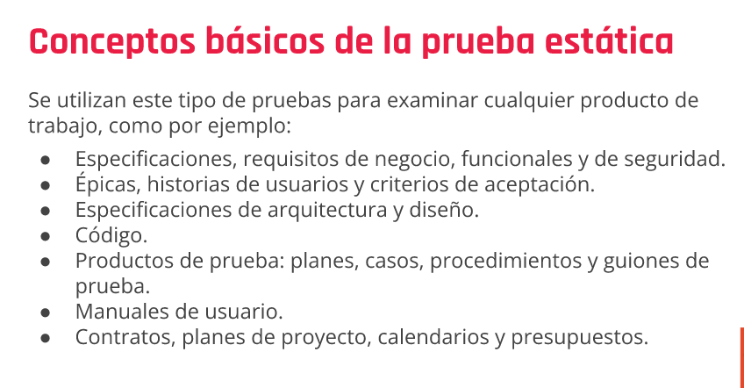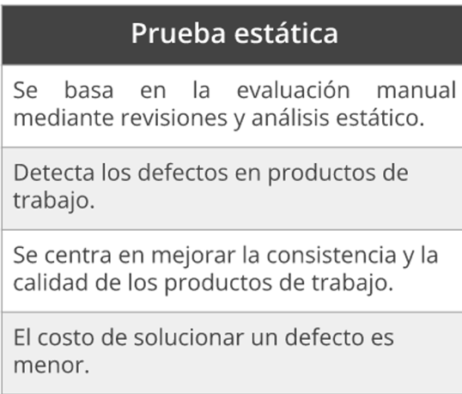

**Pruebas dinámicas son todas las pruebas funcionales, porque se ejecuta sobre el código funcionando.**

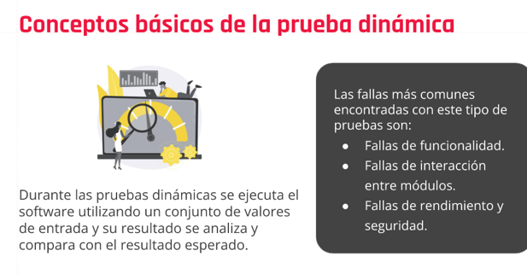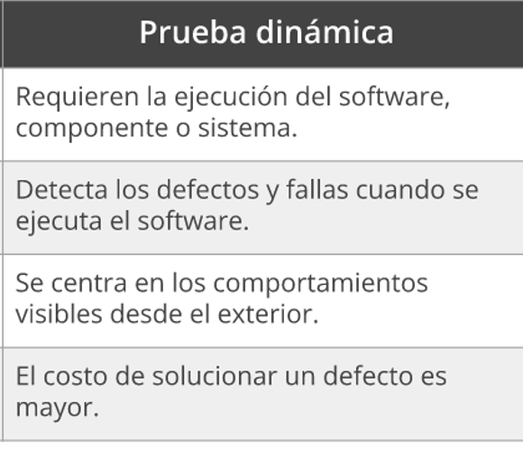

**Proceso de revisión** Las revisiones consisten en examinar un producto de trabajo, con el objetivo de encontrar y remover errores. Pueden ser:

* **Revisiones formales:** tiene dos roles definidos, si en un proceso establecido y deben ser documentados.
* **Revisiones informales:** no siguen un proceso definido y no son documenta formalmente.

Dentro de las pruebas **estáticas**, una forma de detectar errores es mediante un proceso de revisión.

Las revisiones consisten en examinar cuidadosamente un producto de trabajo con el principal objetivo de encontrar y remover errores. Pueden ser realizadas por una o más personas.

**Ambientes de trabajo**

Ambiente de trabajo **entorno con todos los recursos necesarios para que se pueda ejecutar un sistema.**

**¿Qué es un ambiente?**

La ejecución de las pruebas se realizan en diferentes espacios de trabajo de acuerdo a la etapa del ciclo de desarrollo en el que se encuentre el sistema en construcción o mantenimiento. Estos entornos son conocidos como ambientes. En otras palabras, hacen referencia a un servidor con ciertos recursos asignados, software y librerías instalados, su propia base de datos y una configuración determinada.

**Niveles de ambientes**

Entonces, podemos decir que es conveniente distinguir los siguientes entornos:

* **a) Ambiente de desarrollo o DEV** : espacio de trabajo donde el programador desarrolla el código de la aplicación, realiza pruebas iniciales y comprueba si la aplicación se ejecuta correctamente con ese código. Este ambiente puede ser local o en la nube, de acuerdo a la necesidad del proyecto.
* **b) Ambiente de pruebas o QA** : entorno de pruebas ubicado en un servidor en la nube o en una granja de servidores locales (laboratorio). Permite minimizar incidencias en etapas posteriores, ya que el tester ejecutaría las primeras pruebas de funcionalidad en este ambiente.
* **c) Ambiente de UAT**: el entorno de UAT (o de pruebas de aceptación de usuario) permite a los usuarios del cliente poder verificar que los cambios realizados son los que realmente se solicitaron, evaluando a su vez accesibilidad y usabilidad.
* **d) Ambiente de preproducción o STAGE** : el propósito principal de este entorno es emular al entorno de producción con el fin de probar las actualizaciones y asegurar que estas no corromperán la aplicación en los servidores en producción cuando sean desplegadas. De esta forma se minimizan las caídas del sistema y corte de los servicios en producción.
* **e) Ambiente de producción o PROD** :este es el entorno donde finalmente se ejecuta la aplicación, donde acceden los usuarios finales y donde se trabaja con los datos reales de negocio. Es un servidor que posee las mismas características y configuración que tendrá el servidor de preproducción. Aunque, en este caso, puede estar configurado por más de un servidor, para efectos de balanceo de carga en aplicaciones que requieren una infraestructura con capacidad de manejar un tráfico de usuarios pesado y miles de conexiones concurrentes.

**Pruebas según el ambiente**

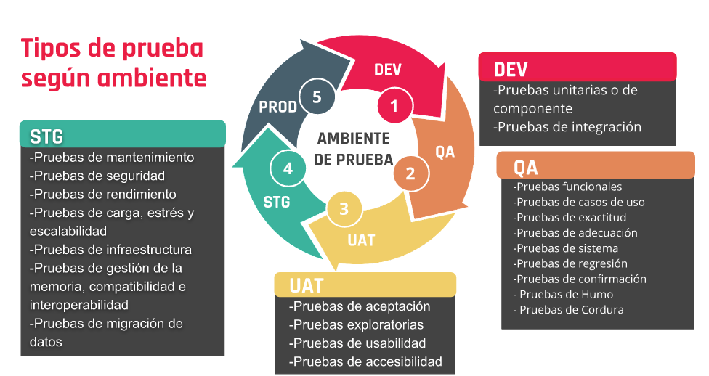

**Dev**

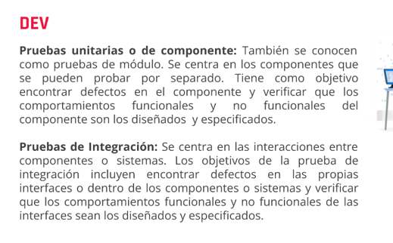

**QA**

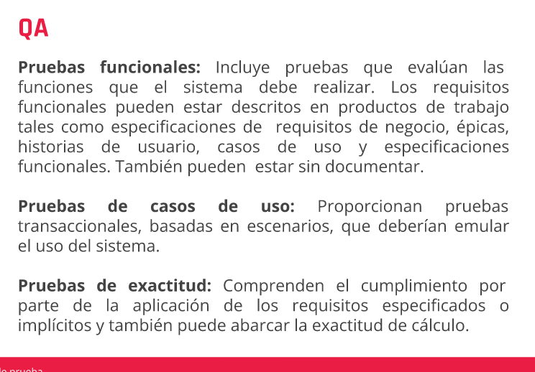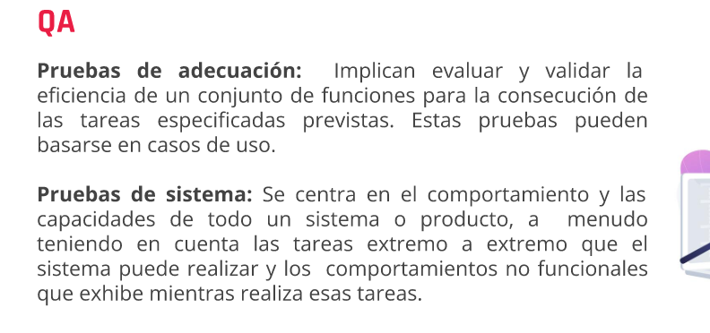

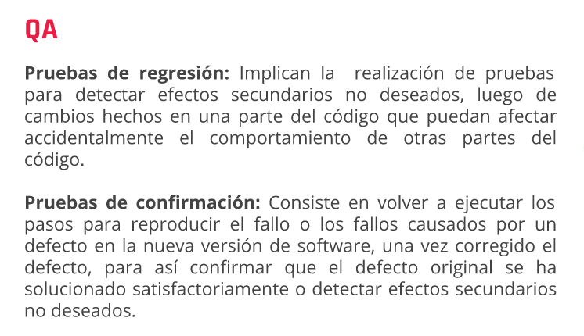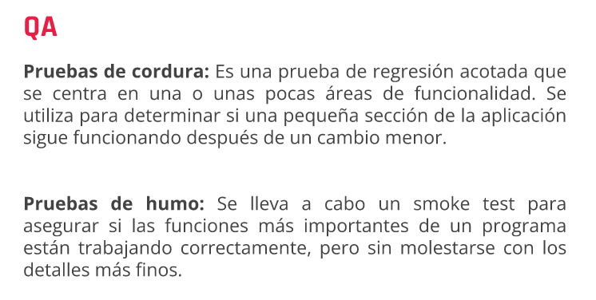

**UAT**

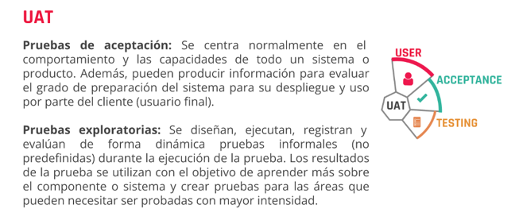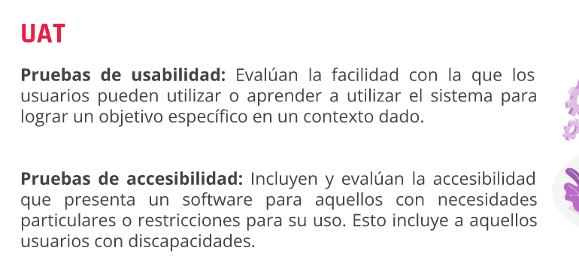

**STG stage**

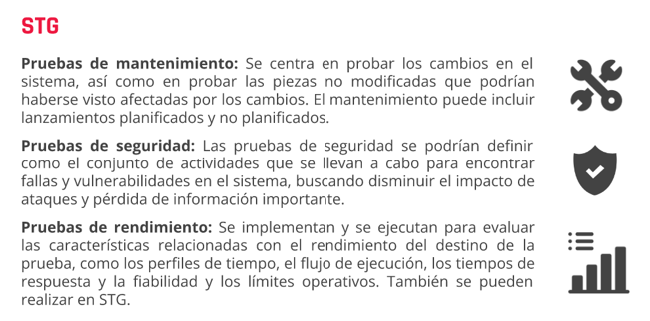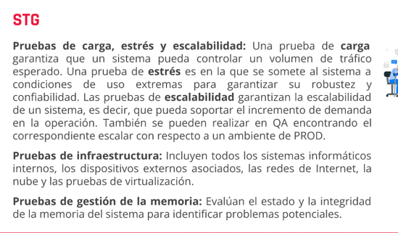

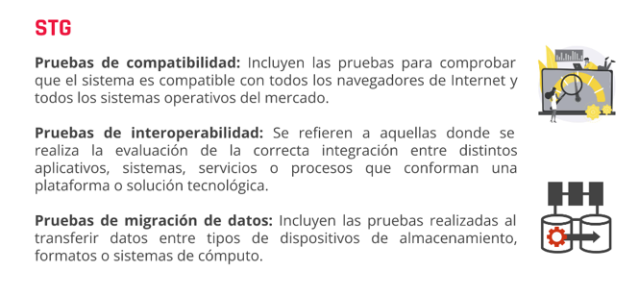

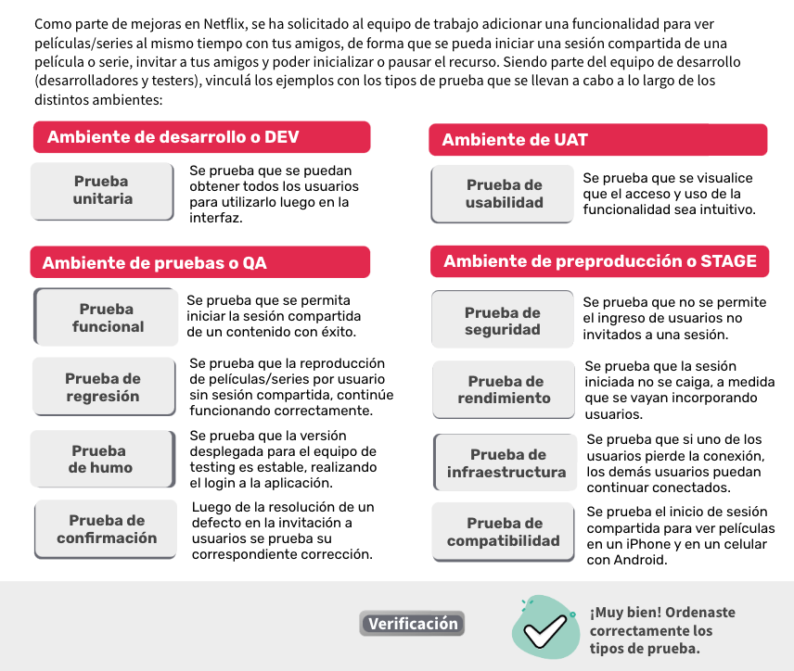

**Debugging** = depuración

Conocido también como depuración. Este implica buscar los errores cometidos en el código fuente para poder corregirlos.

Que permita reservar una fecha en 1800, una prueba negativa sería que te salga de un cartel diciendo fecha incorrecta.

**Dubag:** acción realizada por un desarrollador para encontrar un error y eliminarlo. Se realiza la ejecución paso a paso de cada instrucción del programa para analizar las variables y sus valores.

**Depuración por fuerza bruta:** menos eficiente, y la más conocida, se invocan señales en tiempo de ejecución, y se carga el programa con instrucciones de salida, entonces, en algún lugar del código en donde se produce el error, se espera encontrar una pista que pueda conducir a la causa del error.

**Backtracking:** empezando en el sitio en donde se descubrió un síntoma, y se recorre hacia atrás el código fuente manualmente, hasta llegar a la causa. 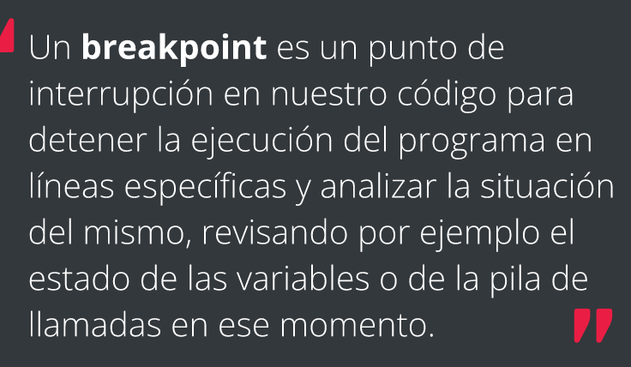

**Eliminación de caudas:** los datos relacionados con los errores se organizan para aislar la causa posible elaborando una hipótesis de la causa. Y se utiliza dichos datos para probar la hipótesis.

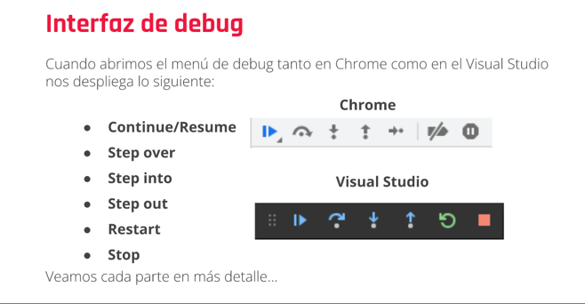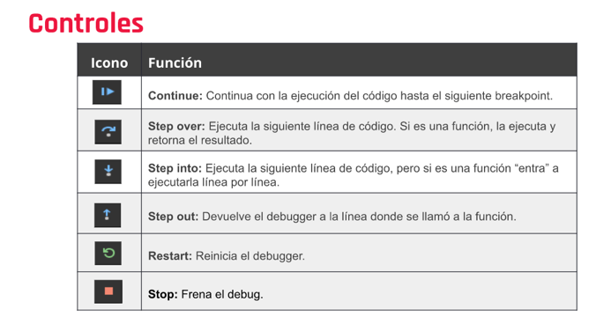

Debugging Testing

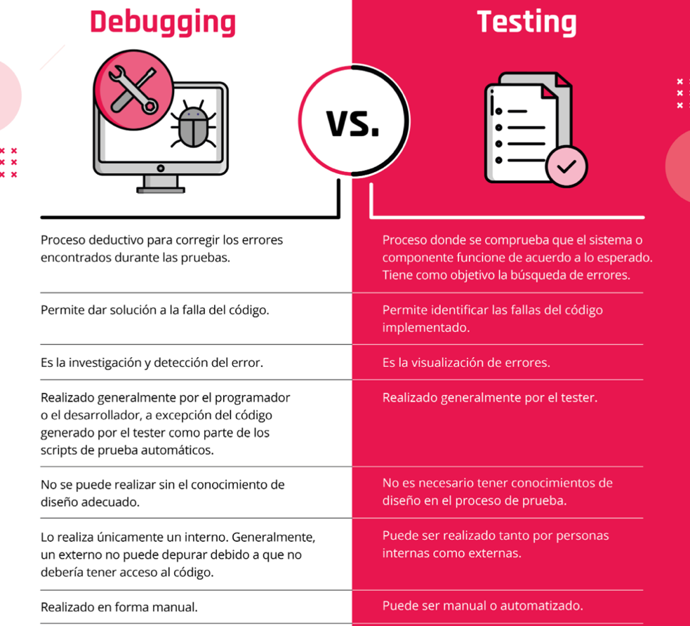

**Prueba de componente o prueba unitaria (unit test)**

La prueba de componente o prueba unitaria es la prueba de los componentes individuales de software. Son pequeños test creados para cubrir todos los requisitos del código y verificar sus resultados. Para generar estos test se utilizan técnicas de caja blanca.

Las pruebas unitarias son generalmente **pruebas automatizadas escritas y ejecutadas por desarrolladores de software** para garantizar que una sección de una aplicación —conocida como la "unidad"— cumpla con su diseño y se comporte según lo previsto.

El proceso general para la creación de estos unit test consta de tres partes:

1. **Acuerdo o criterio de aceptación** donde se definen los requisitos que debe cumplir el código principal.
2. **Escritura del test** el proceso de creación, donde se acumulan los resultados a analizar.
3. **Confirmación** se considera el momento en que comprobamos si los resultados agrupados son correctos o incorrectos. Dependiendo del resultado, se valida y continúa, o se repara, de forma que el error desaparezca (debug).

**¿Qué es una “unidad”?**

Una unidad puede ser casi cualquier parte del código que se quiera: una línea de código, un método o una clase. Las pruebas más pequeñas brindan una vista mucho más granular de cómo se está desempeñando el código. También existe el aspecto práctico de que, cuando se prueban unidades muy pequeñas, se pueden ejecutar rápidamente.

**npm** es el sistema de gestión de paquetes por defecto para Node.js. Es a paquetes de código que vivirán en una carpeta llamada “node_modules” y tendrán una configuración que los llamará dentro de un archivo llamado “package.json”.

Este se genera al iniciar un proyecto con el comando **“npm init”.**

**Node.js** se usa para ejecutar JavaScript del lado del servidor, el cual tiene un gestor de paquetes llamado npm que cuenta con una comunidad que sube constantemente sus paquetes de código para compartir con otros y por medio de unos comandos, pueden usar esos paquetes de código en sus proyectos.

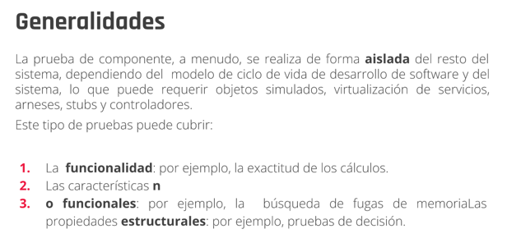

**Pruebas de componentes**

Pequeños tests creados específicamente para cubrir todos los requisitos del código y verificar sus resultados.

**Matchers en Jest**

**J**est usa los matchers para probar los diferentes valores que pueden tener el código.

MATCHERS DE JEST= nos permiten evaluar diferentes valores dentro de jest

describe= agrupa tests q tienen relacion.

A)MATCHERS de Igualdades

1)Como espera que sea el valor

test('2+2=4',()=>{

expect(2+2).toBe(4)

})

2)Evaluamos como es que validariamos si un objeto es igual a algo.

test ('validacion de objeto',()=>{

const data1 ={username: 'Gisela_Urriza'}

const data2 ={username: 'Gisela'}

expect(data1).toEqual({username: 'Gisela_Urriza'})

expect(data1).not.toEqual(data2) // aca estamos negando la igualdad

})

B) MATCHERS true y false

1) tests con elemento nulo

test('null',()=>{

const n = null;

expect(n).toBeNull()

expect(n).toBeDefined()

expect(n).not.toBeUndefined()

expect(n).not.toBeTruthy()

expect(n).toBeFalsy()

2) testear un elemento CERO *** EL CERO SE REPRESENTA CON FALSE ***

test('cero',()=>{

const z=0;

expect(z).not.toBeNull()

expect(z).toBeDefined()

expect(z).not.toBeUndefined()

expect(z).not.toBeTruthy()

expect(z).toBeFalsy()

c) MATCHERS PARA NUMEROS

1) prueba para evaluar numeros

test('dos mas dos',()=>{

const valor = 2 + 2

expect(valor).toBeGreaterThan(3)

expect(valor).toBeGreaterThanOrEqual(3.5)

expect(valor).toBeLessThan(5)

expect(valor).toBeLessThanOrEqual(4.5)

expect(valor).toBe(4)

expect(valor).toEqual(4)

2) prueba para validar numeros flotantes

test('agregando numero flotante',()=>{

const valor = 0.1 + 0.2

expect(valor).toBeCloseTo(0.3)

d) MATCHERS DE STRING - validar si una cadena hace match con una expresion regular dentro jest.

(/\S+@\S+\.\S+) es una expresion regular que define si la cadena de mail cumple o no

describe('validacion de email',()=>{

test('esto es un email',()=>{

const email = 'cosme.fulanito@mail.com'

expect(email).toMatch(/\S+@\S+\.\S+)

test('esto no es un email',()=>{

const email = 'cosme.fulanitomailcom'

expect(email).not.toMatch(/\S+@\S+\.\S+)

e) MATCHERS DE ARRAYS

Cuando necesito llamar a los datos de un archivo js o jason debo importar o requerir a la función en cuestion y lo hago así= const{nombreFuncion} = require('../src/nombreArchivo')

Ejemplo con funcion que retorna elementos de un array=

describe('verificando los autos existentes',()=>{

test('Que el arreglo no sea null',()=>{

expect(nombreFuncion()).not.toBeNull() // espera q no sea nulo

test('verificar que mi arreglo dentro de la funcion contiene un VW Golf GTI',()=>{

expect(nombreFuncion()).toContain('VW Golf GTI') // espera q contenga lo que esta entre''

test('Comprobar la longitud del arreglo',()=>{expect(nombreFuncion()).toHaveLength(4) // espera que el largo del arreglo sea 4

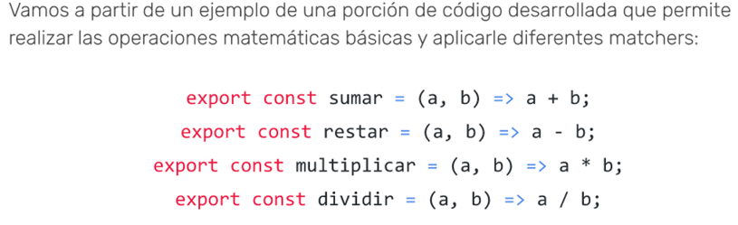

Tobe: compara valores primitivos (enteros, flotantes).

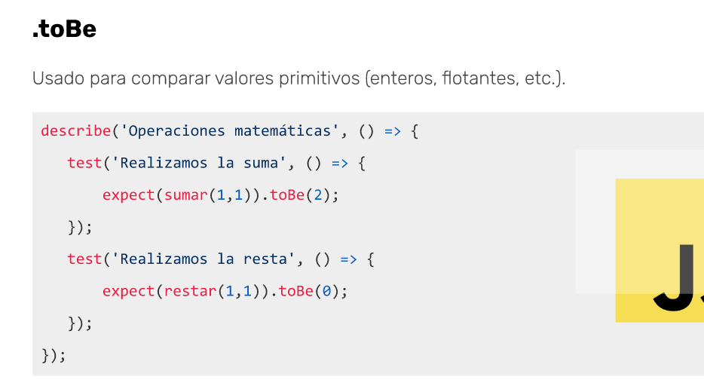

Toequal.

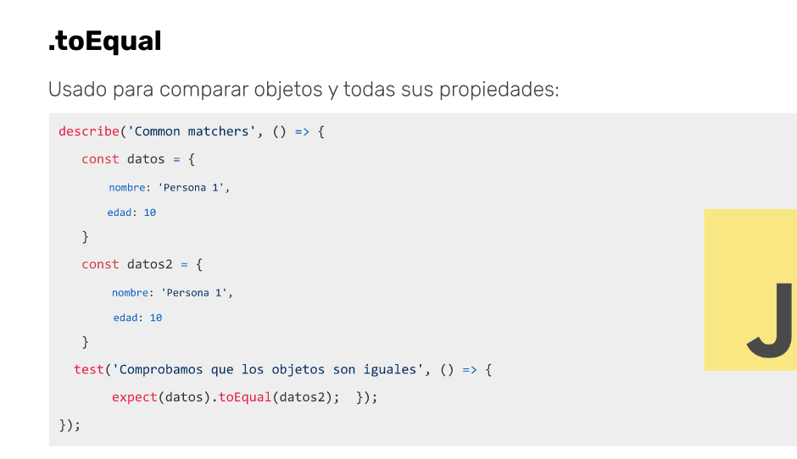

TobeLessThan

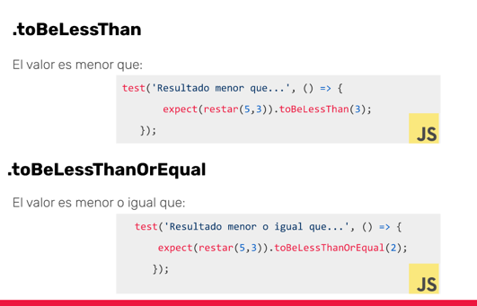

TobeGreaterThan

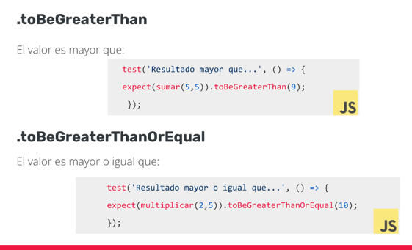

tobeTruthy

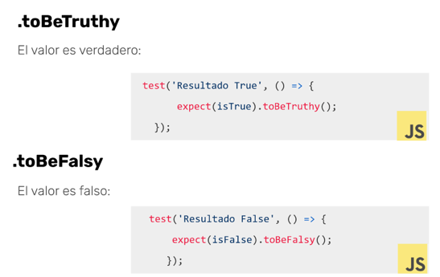

tobeUndefined

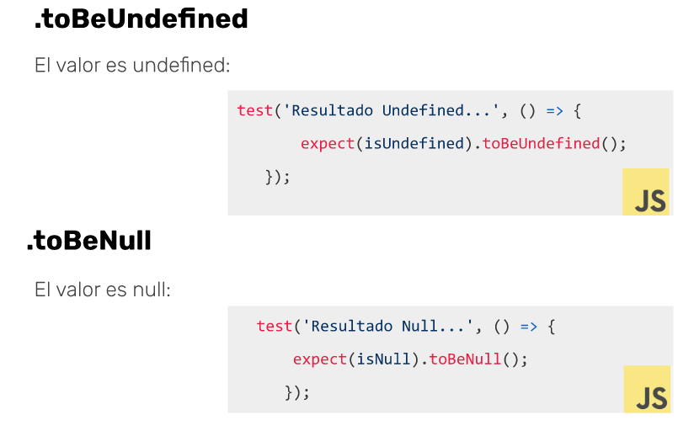

Matchers para trabajar con arrays.

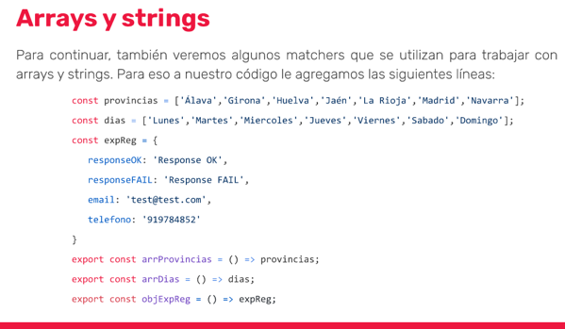

TobeContain

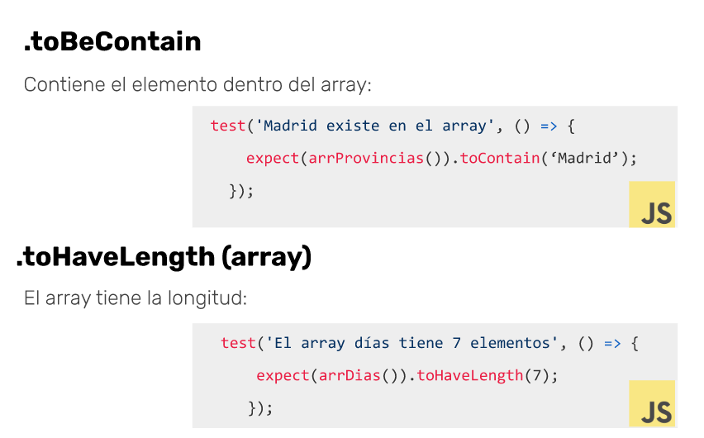

toHaveLength

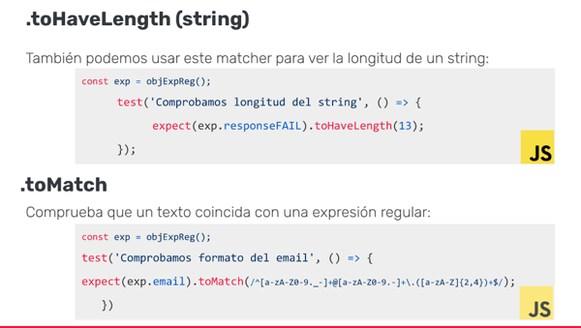

Lista de matchs.

<https://jestjs.io/docs/expect>

**Técnicas de Caja Blanca - Pruebas y Cobertura de Sentencia y Decisión**

Técnicas de prueba de caja blanca

Las técnicas de prueba de caja blanca, también conocidas como pruebas estructurales, se basan en la estructura interna del objeto de prueba, es decir, que está fuertemente ligado al código fuente.

Estas técnicas se pueden utilizar en todos los niveles de prueba.

Cuando se crean casos de prueba con este tipo de técnicas es aconsejable utilizar también las técnicas de caja negra como partición de equivalencia y análisis de valores límites. De este modo se conseguirán datos de prueba que maximicen la cobertura de prueba.

Las siguientes técnicas se utilizan con mayor frecuencia en el nivel de prueba de componentes.

**Prueba y cobertura de sentencia**

Cuando hablamos de cobertura de sentencia, nos referimos al porcentaje de sentencias ejecutables que han sido practicadas por un juego de pruebas. Se escriben casos de prueba suficientes para que cada sentencia en el programa se ejecute (al menos) una vez.

* Ejercita las sentencias ejecutables en el código.
* Expone código que nunca se ejecuta o que se encuentra bajo condiciones imposibles.
* Cuando se logra una cobertura del 100% de sentencia, se asegura de que todas las sentencias ejecutables del código se han probado al menos una vez, pero no asegura de que se haya probado toda la lógica de decisión. Por lo tanto, la prueba de sentencia puede proporcionar menos cobertura que la prueba de decisión.
* La cobertura se mide como:



**BACKEND TESTING**

**¿Qué es el testing de back end?**

Una aplicación web típica tiene tres capas**: interfaz (UI**), **lógica empresarial** y **una base de datos**. Probar la interfaz, es decir el front end, implica validar aquellas partes de la aplicación que son visibles para los usuarios finales, por ejemplo: formularios, menús, navegaciones, etc.

Testing back end nos garantiza que los datos contenidos en la base de datos de una aplicación y su estructura satisfagan los requisitos del proyecto.

**INTRODUCCIÓN A APIS**

**Application programming interface.**

Es una URL, que devuelve información para que otro sistema lo consuma.

¿Cómo sé que API consultar? ¿o que devuelve?

Las API son desarrolladas para que dos sistemas puedan comunicarse.

Las APIs suelen tener su propia documentación, entonces, yo puedo consultar las aps de Netflix, claro no. Hay apis:

**Públicas**: son las que no necesitamos nada consumirlas, talvez, se necesita registrarnos, pero son gratuitas y podemos consultar su información, ejemplo: RESTCountries, que nos devuelve información sobre todos los países del mundo.

**Privadas:** Netflix, usa apis internas para poder comunicarse entre diferentes aplicaciones pero que son privadas, es decir, los endpoint no están disponibles para nuestro consumo, son solamente para productos de Netflix en sí.

**Semipúblicas**: Por otro lado, tenemos twiter, que, necesitamos registrarlos para acceder una api y seguramente nos ponga un límite, es una api semipública en donde puedo acceder a determinados twist por día y si quiero pago y twiter me da permiso para todos los twits que quiera.

**ENDPOINT**: cuando hablamos de APIs, hace referencia al punto de conexión donde necesitamos apuntar para obtener la información que queremos. Son las url que debemos utilizar para obtener la información de un servidor a través de una api, ejemplo, si me comunico con la api de países quizás tenga un endpoint, una url para poder obtener todos los países y tengo otro endpoint, otra url, para obtener datos de un país específico.

**Testing de APIs**

Hablando en un alto nivel, nuestro trabajo es entender cómo funciona la API, armar una buena combinación de parámetros de entrada, ejecutar las pruebas contra la API, verificar el resultado y reportar cualquier desviación en la funcionalidad esperada. Estas pruebas consisten en hacer peticiones HTTP (get, post, put y delete) y luego verificar la respuesta.

**HTTP y sus métodos**

El protocolo de transferencia de hipertexto (*hypertext transfer protocol* o HTTP) es un sencillo protocolo cliente-servidor que articula los intercambios de información entre un servidor y una aplicación que consume estos servicios. Esta comunicación se logra gracias a los métodos HTTP, los cuales nos permiten enviar y recibir información.

**Protocolo HTPP**

Protocolos de comunicación, que definen las reglas y código de comunicación necesario para entendernos. Cuándo nos encontramos en un esquema web tenemos que tener en cuenta que el mismo se rigen entre varias cosas, con el protocolo htpp.

Éste protocolo define una serie de lineamientos que se deben cumplir para procesar la información.

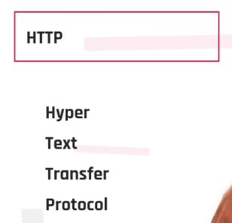

**HTPP** es un protocolo que gestiona las transacciones web entre dos entidades el cliente y el servidor, cada vez que se hace un pedido de un cliente a un servidor este pedido viene acompañado de un **método** o un verbo con los que trabaja HTPP.

Un método es una función que implementa una serie de procesos lógicos qué define lo que sucederá cuando se accede a un recurso.

Si bien dentro del protocolo de HTTP existen diversos **métodos**, éstos son los más utilizados:

**Get:** es un método por el cual podemos solicitar cosas al servidor. Conceptualmente las peticiones hechas con get sólo deben recuperar datos, es decir, no modificar información que se encuentra en el servidor. Cuando accedemos a una página escribiendo la URL en el navegador o presionando algún enlace, la petición está viajando por get, es importante saber que solamente las rutas que usan el método get que podrán ser accedida desde la URL o desde un enlace.

Los siguientes métodos necesitarán ser procesados desde un formulario.

**Post, post = postear:** es un método en el cual a través de este se puede enviar datos al servidor. En general las peticiones hechas con post servirán para crear un registro dentro de una aplicación. Cuando se está registrando, Y estamos escribiendo los datos que nos solicitan, la petición viajar a post. Cuando se está creando un producto, haciendo comentario, se está creando un nuevo registro del lado al servidor los cuales viajan por post.

Post, es más seguro que get para enviar información desde el lado del cliente al servidor.

Cuando trabajamos con pedido get toda la información que envíes será **visible** en la URL del navegador.

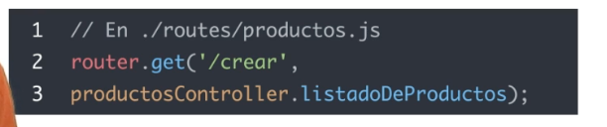

Po el contrario, cuando trabajamos con post esta información está **oculta**.

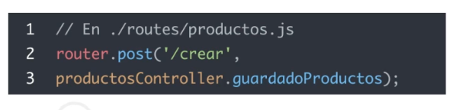

**Put y delete.**

Son métodos muy parecidos a post, pero que se usan en otro contexto.

**Put:** se usa para reemplazar información actual de un registro ya presente en un servidor, cuando editamos nuestros datos en Facebook, O cambiamos nuestro perfil en Instagram la petición debería estar usando el método put. Lo que se quiere es editar un registro ya existente.

**Delete:** borrara un recurso a presente en el servidor por ejemplo cuando decimos eliminar una foto del 2010 en Facebook, estamos usando el método de delete, es importante tener en cuenta que vamos a necesitar de una información que identifique es el registro que está por editar o eliminar, y para ello, normalmente se suele utilizar el ID de registro que ya existía.

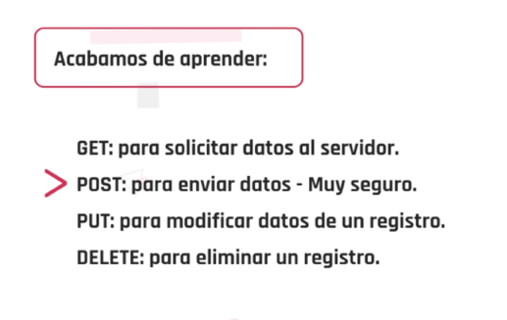

Get post delete, son métodos necesarios para la invocación de un servicio en postmam.

La respuesta que trae el servicio es el resultado de esa invocación. Ese servicio es una API.

**Infografía URL/URI**

**Postman**

Es una aplicación instalable en el sistema operativo.

Una de las maneras es configurar Test en Postman, con la ventaja de qué a estos test la va a poder aplicar cualquier persona que tenga la aplicación y que no sepa nada de programación.

Encontraremos una interfaz sencilla con dos paneles.

En el panel de la izquierda, el historial de todas las pruebas que hayamos hechos, en el panel de la derecha, una barra similar a los navegadores, que espera que ingresemos una URL, a la izquierda un menú desplegable para seleccionar el método de la petición get, post. También podemos guardar todo lo que vamos probando.

**Infografía URL/URI**

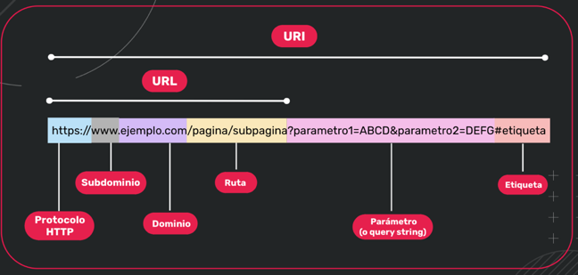

URI

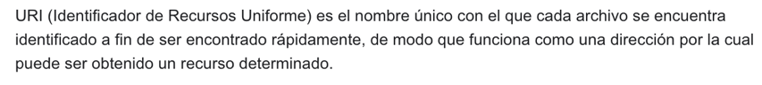

URL

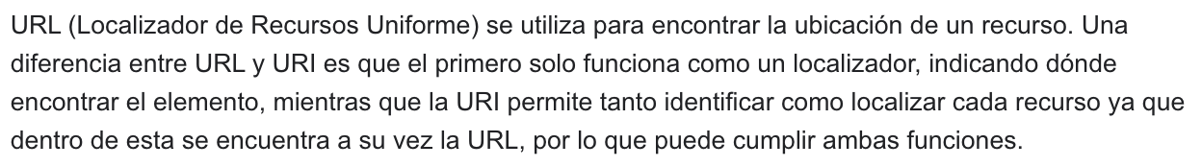

PROTOCOLO HTTP

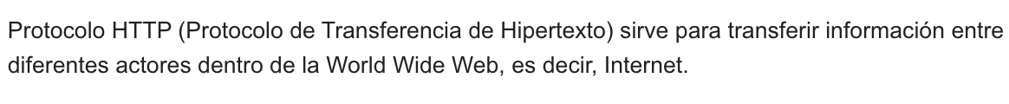

SUBDOMINIO

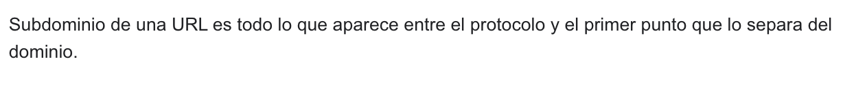

DOMINIO



RUTA



PARÁMETRO

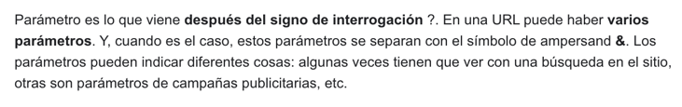

ETIQUETA

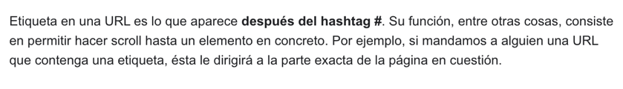

**API’s Testing - Automatización de pruebas**

**¿Qué son las pruebas automatizadas?**

Las pruebas se automatizan mediante la creación de conjuntos de pruebas que se pueden ejecutar una y otra vez (scripts), y no requieren ninguna intervención manual.

*Postman* se puede utilizar para automatizar muchos tipos de pruebas, incluidas las unitarias, las funcionales, de integración, de extremo a extremo, de regresión, las simuladas, etc.

Las pruebas automatizadas evitan errores humanos y agilizan las pruebas.

**¿Por qué automatizar una prueba?**

Se pueden crear programas más robustos y resistentes a errores aumentando la cobertura y la frecuencia de las pruebas. *Postman* permite reutilizar sus conjuntos de pruebas para simplificar el trabajo de forma más efectiva y productiva.

**Automatización de API’s con *Postman Tests* y JavaScript**

*Postman Tests* permite asegurarnos de que un API funciona como se esperaba. Nos permite establecer que las integraciones entre los servicios funcionen de manera confiable y verificar que los nuevos desarrollos no hayan roto ninguna funcionalidad existente. Nos ayuda a verificar resultados, como el estado exitoso o fallido, la comparación de los resultados esperados, etc.

Esta herramienta nos brinda un conjunto de fragmentos de código javascript con algunas pruebas por defecto, pero también somos libres de escribir nuestras propias pruebas utilizando javascript.

**4. Colecciones con postman/ variables de entorno**

Api testing colecciones y variables de entorno con postaman

**Colecciones**

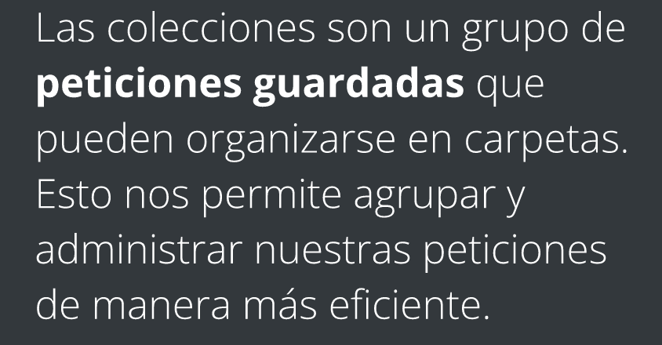

**Variables de entorno**

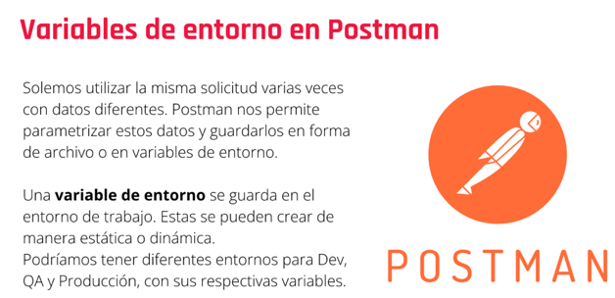

**Runner para correr colecciones**

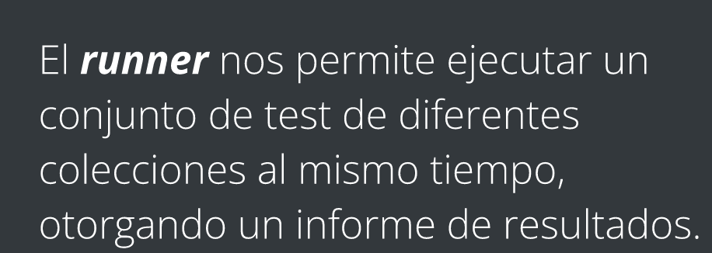

**Código de respuesta HTTP**

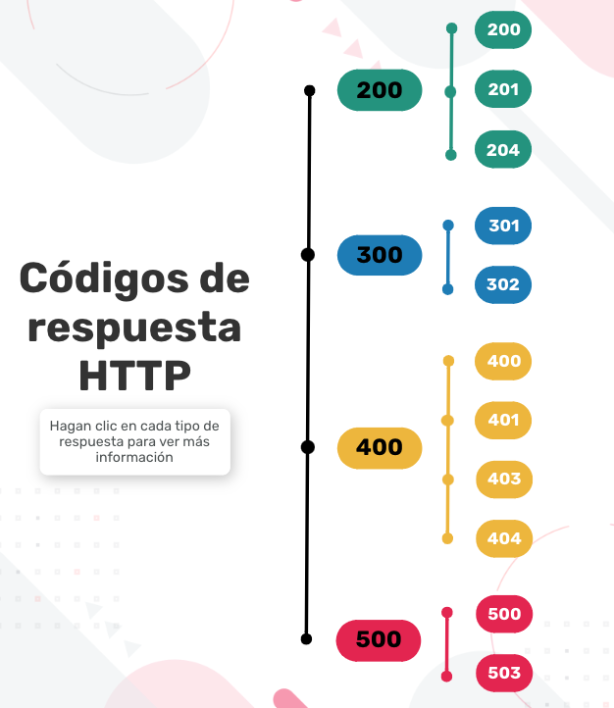

**200**



**201**



**204**



**301**

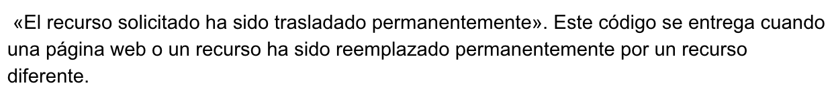

**302**

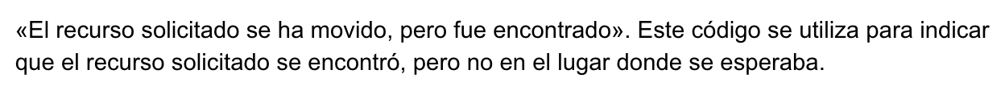

**400**



**401**



**403**

**404**

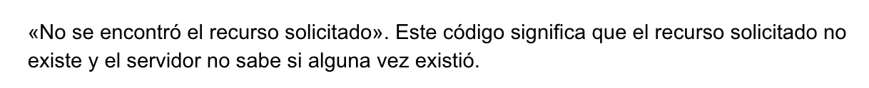

**500**

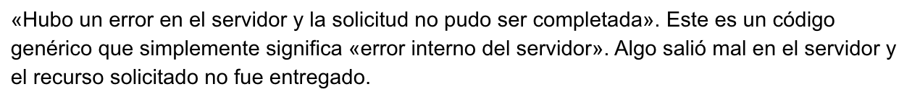

**503**

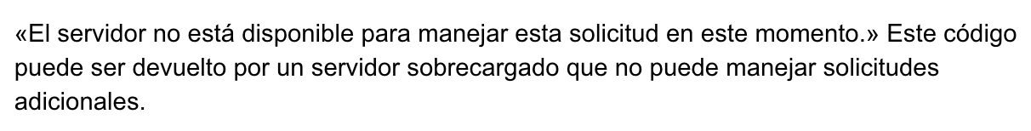

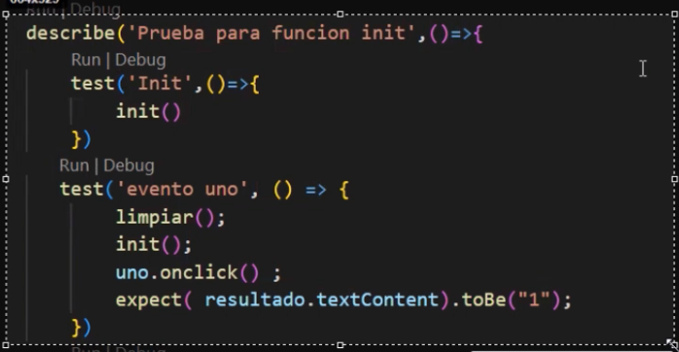

**Que devuelve este código:** el número uno, le está mandando el nro uno, y ve si es lo que devuelve.

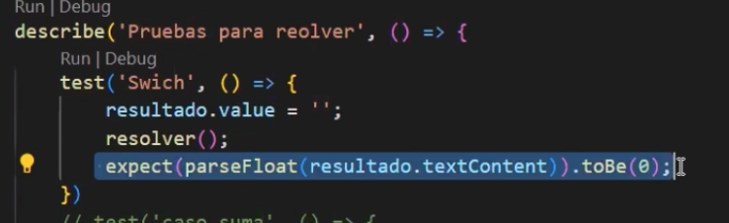

Como cambiamos este código para que devuelva un resultado negativo.

Le.

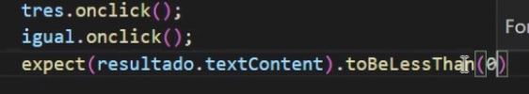

Que hace este código hace una resta y se espera que el resultado sea 6

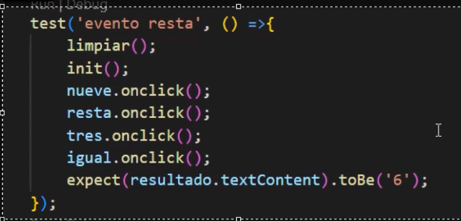

**Init inicializamos la variable que tiene esa función,** y el evento ocho, cuándo le demos clic a ese botón nos tiene que dar un resultado que contenga la variable ocho. Nos ocho porque la disposición de esa tecla es ocho. El cliquear ocho nos da ocho, es un Test interno.

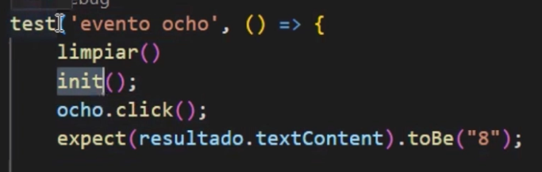

Para este evento uno,(es la prueba uno) lo limpiamos, inicializamos, Y cuando yo le de uno al clic, nos traiga la variable uno.

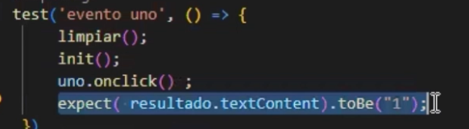

textContent: está tomando el contenido de un elemento HTML

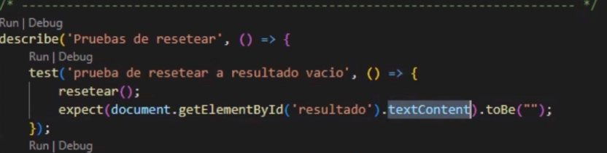

Se espera que sea un tres

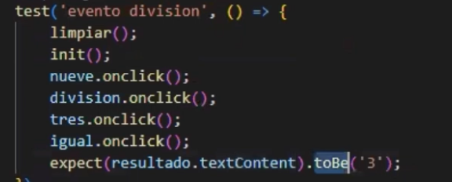

Qué sea menor que cero

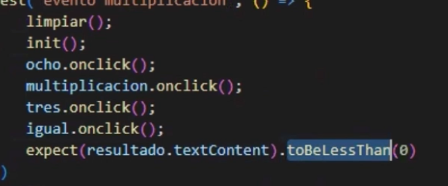

Este documento, que es HTML, léelos, para que nosotros podamos utilizar las constantes que están ahí dentro de esa funcionalidad.

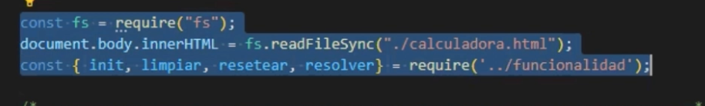

¿Cuál es la diferencia entre una **suite de humo** y una **suite de regresión**?

Las **pruebas de humo**  evalúan la estabilidad de las compilaciones de un software, cubriendo las funcionalidades principales de un componente o sistema. No se detiene en los detalles finos, en cuanto a las **pruebas de regresión**  son más detalladas se aseguran de que después de una actualización, las interfaces, componentes, no sufran daños, lo que mantiene el funcionamiento esperado.

2. Explicar la **técnica de prueba de caja blanca**.

Las técnicas de prueba de caja blanca se basan en la estructura interna del objeto de prueba, está fuertemente ligado al código fuente.

3. Mencionar 2 diferencias entre **debugging** y **testing**.

Debugging es un proceso deductivo para corregir los errores encontrados.

Es investigación y detección del código. Realizado de forma manual.

Testing proceso donde se prueba que el sistema funcione de acuerdo a lo esperado, su objetivo es la búsqueda de errores. Es la visualización de errores. Puede ser manual o automática.

4. ¿En qué ambiente aplicarías **pruebas unitarias**?

**Ambiente de desarrollo** ya que es un espacio donde el programador desarrolla el código de la aplicación, realiza pruebas iniciales y comprueba si la aplicación se ejecuta correctamente con ese código.

5 Explicar la etapa de **planificación** dentro del **ciclo de vida de las pruebas de software**.

se define objetivos y el enfoque de la prueba. Se determina el alcance, objetivos y riesgos. Se define el enfoque y estrategia

* Integrar y coordinar las actividades a realizar durante el ciclo de vida del software.

6. ¿Qué nos permite validar el siguiente **test de Postman**?

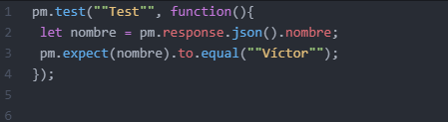

Esta comparando si, el nombre es igual a Victor.

7. Continuamos trabajando con nuestra app **Comida Ya!** Esta se conecta con un servicio back-end. Si realizo una petición **POST en Postman** a la siguiente URL: https://ctd-api-resto.herokuapp.com/v1/users/login con los siguientes datos:

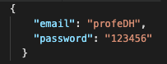

8. Detallar **1 caso de prueba** que aplicarías en la página de Comida Ya!, solo explicando su descripción

Caso de prueba negativo, si le pongo como adm un precio negativo, si lo toma es un deb y si…

9. Mencionar **1 defecto** que encuentres en la página de Comida Ya! (**no utilizar el template**).

10Si estoy trabajando con Jest y quiero validar que el resultado devuelto sea **false** ¿Qué matcher puedo utilizar? Dar un ejemplo de un posible test.

tobeTruthy